[温州医科大学附属第二医院胃肠外科论文被指图片共享，4 项国自然资助面临审视](https://mp.weixin.qq.com/s?__biz=MzkyMjc5NDM3Nw==&mid=2247492549&idx=1&sn=5ea8e92fcc024121bf441864884ae84c&chksm=c05c9450c8bb0ae267c3c72d4aeff0ad786718381f9cdbdd0df5899730f1c495892e8c764516&scene=126&sessionid=1742278535)

学术君[学术警示录](javascript:void(0);)2025-03-18 13:15:11浙江

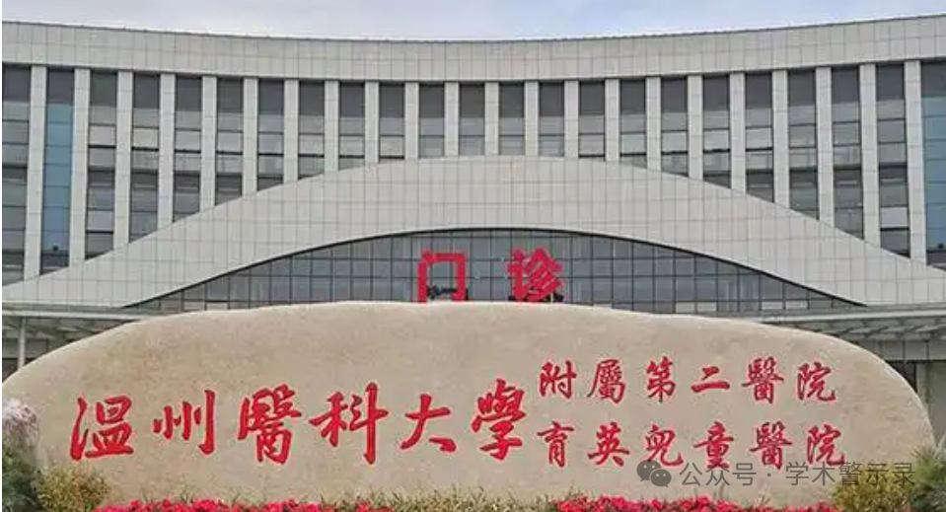

**论**

**文**

**信**

息

?

2018年，主要分别来自温州医科大学附属第二医院胃肠外科和第二军医大学药学系，湖北文理学院附属襄阳市中心医院肿瘤科的 Dazhong Chen  , Xiaoli Pan , Fangyuan Xie , Ying Lu , Hao Zou , Chuan Yin , Yu Zhang （通讯作者） , Jie Gao （通讯作者）在International Journal of Nanomedicine期刊发表了一篇题目为：Codelivery of doxorubicin and elacridar to target both liver cancer cells and stem cells by polylactide-co-glycolide/d-alpha-tocopherol polyethylene glycol 1000 succinate nanoparticles 的论文。该研究得到了中国国家自然科学基金（项目编号 81573376、81500444、81771964 和 81472829）的支持。

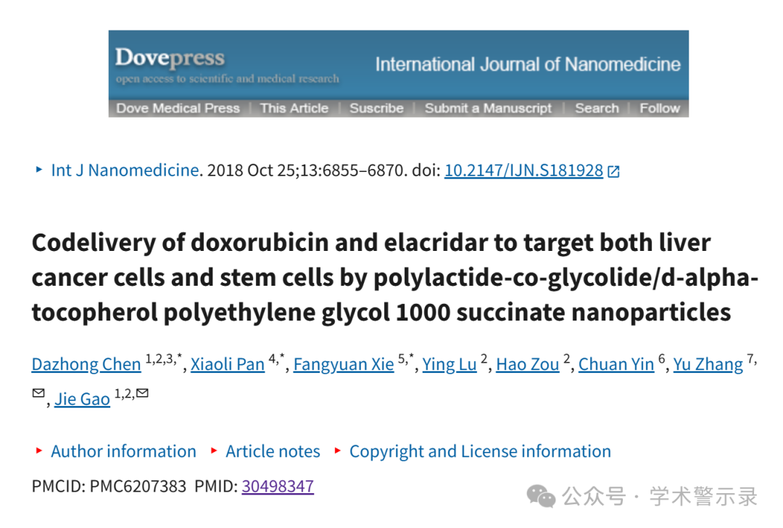

**质**

**疑**

**信**

**息**

?

**2025年3月，国际著名职业学术打假人Sholto David 博士在 Pubpeer 论坛发表评论：**

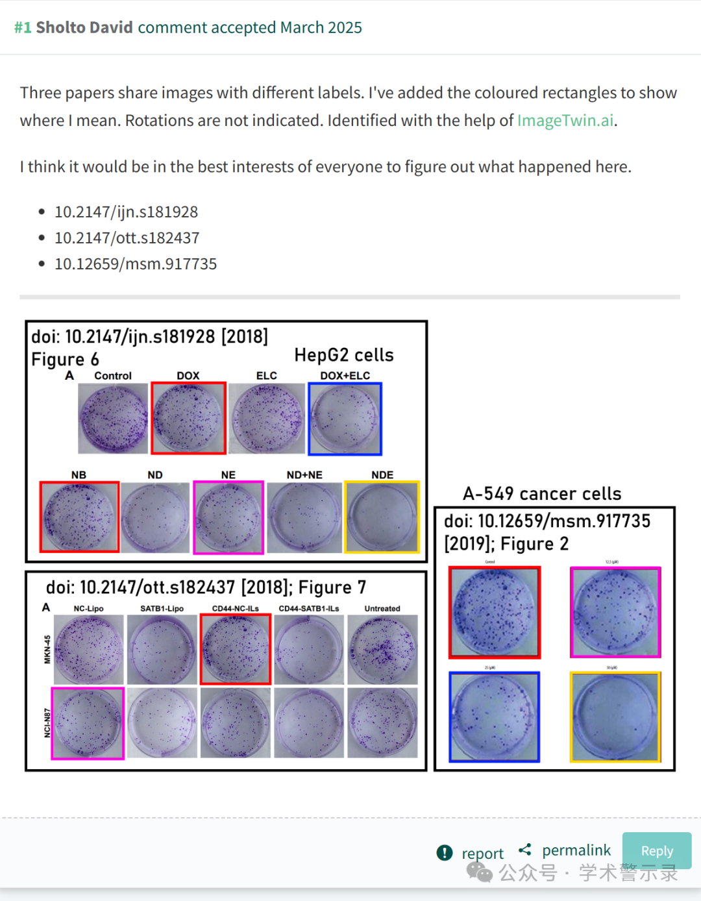

**回**

**复**

**信**

**息**

?



信息来源：

https://pubpeer.com/publications/33EAB69300F1554CE446C688FF2AD8

免责声明：

本文中的所有信息均源自学术网站及已公开资料。我们虽努力确保信息的准确性与完整性，但无法对此做出绝对保证。若发现纰漏或不实之处，请联系公众号后台。

